Структурное подразделение
«Детский сад №16 комбинированного вида»
МБДОУ «Детский сад «Радуга» комбинированного вида»
Рузаевского муниципального района

Игра- инсценировка по речевому развитию
«Медвежонок и козлята»

Подготовила воспитатель группы раннего возрастаМазанова Е.Б.

2021г.
Игра-инсценировка «Медвежонок и козлята»
Цель: Формировать у детей умение участвовать в инсценировании рассказа.
Задачи:
1)Образовательная: Развивать у детей понимание речи, умение отвечать на простые вопросы. Учить детей повторять несложные фразы, обогащать словарь детей.
2)Развивающая: Развивать коммуникативные отношение, играть рядом с другими детьми.
3)Воспитательная: Воспитывать интерес к совместной деятельности взрослых и детей.
Интеграция:
1)речевое развитие;
2)Социально-коммуникативная ;
3)Познавательно-речевая;
Оборудование:
-плюшевый медвежонок,
-игрушечные козлята (5-6 шт)
-елки (4 шт)

Ход занятия.
Воспитатель.
Ребята, а давайте на поезде поедем в сказочный лес. А стулья будут нашими «вагончиками».Сядем в «вагончики» и поедем . «У-у-у-у». Колеса стучат ,напевая песенку.
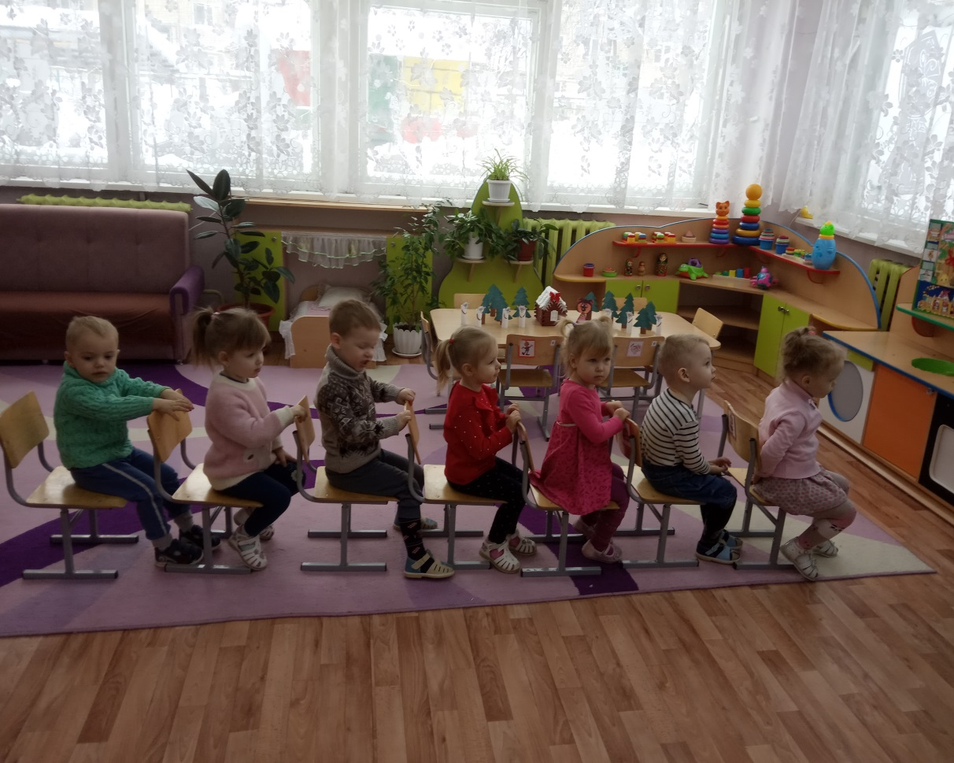
(Звучит песенка о поезде).
Воспитатель .
Давайте еще раз скажем как гудит паровоз «У-у-у-у»
Дети. «У-у-у-у»

Воспитатель.
А давайте, ребята мы посмотрим с вами в наши бинокли.
(Дети складывают пальчики в виде бинокля)
Я вижу на лесной полянке зайчика. Давайте повторим его движения.(Дети выполняют двигательную гимнастику вместе с воспитателем).
Зайка маленький сидит и ушами шевелит
Вот так, вот так он ушами шевелит.
Зайке холодно сидеть , надо лапочки погреть
Вот так ,вот так надо лапочки погреть .
Зайке холодно стоять ,надо ножкой потоптать
Вот так, вот так надо ножкой потоптать
Ой ты зайка такой, не ходи ты за мной .
В огород попадешь, всю капусту сгрызешь.
Кто-то зайку испугал. Зайка прыг … и ускакал.
Ребята наш поезд едет быстро и за окошком мелькают то тучки ,то солнышко.
Проводится пальчиковая игра « Тучки» и «Солнышко».
Произносятся слова «Тучка»(сжимать) и «Солнышко»(разжимать) ладошки.

Воспитатель.
А теперь стоп! Ребята , мы приехали в сказочный лес.
Здравствуй лес ,прекрасный лес,
Полный сказок и чудес.
Выходите из«вагончиков».
Посмотрите какие стройные и высокие елочки!(Поднимает руки)
Какие у них широкие ветки!(разводят руки в стороны.)
(Дети, подражая взрослому ,сначала поднимают руки вверх, затем в стороны.)
А сколько здесь на полянке малинки растет. Давайте ее соберем.(Дети подражая воспитателю выполняют физкультминутку).
За малиной в лес пойдем,
В лес пойдем, в лес пойдем.
Сладких ягод соберем, соберем , соберем.
Солнышко высоко, а внизу тропинка,
Сладкая ты моя ягодка малика.
А там, на полянке ,виднеется дом . Может быть ,зайдем?
Воспитатель вместе с детьми подходят к столу, вокруг которого расставлены стулья по числу детей, дети садятся.
Воспитатель рассаживает на столе расставленные елки, медвежонок, козлята.
Мы отдохнем в этом лесном домике. Вокруг лес, елочки.
Покажите, какие высокие елочки!
Дети показывают.
Воспитатель.
(Берет в руки медвежонка и рычит). Э-э-э. Кто это?
Дети отвечают.
Медвежонок.
Воспитатель.
Как он рычит?
Дети. Э-э-э.
Воспитатель.Лег мишка около елки и уснул. А тут заблудившийся козленок бегает между елками ,кричит «ме-е-е»
Давайте повторим как кричит козленок «ме-е-е» Дети по желанию включаются в игру, подражая козленку.
Проснулся медвежонок ,услышал козленка и зарычал : «Э-э-э» Козленок испугался и убежал к Милане.(Передает игрушку ребенку) Саша ,возьми его на руки, успокой.
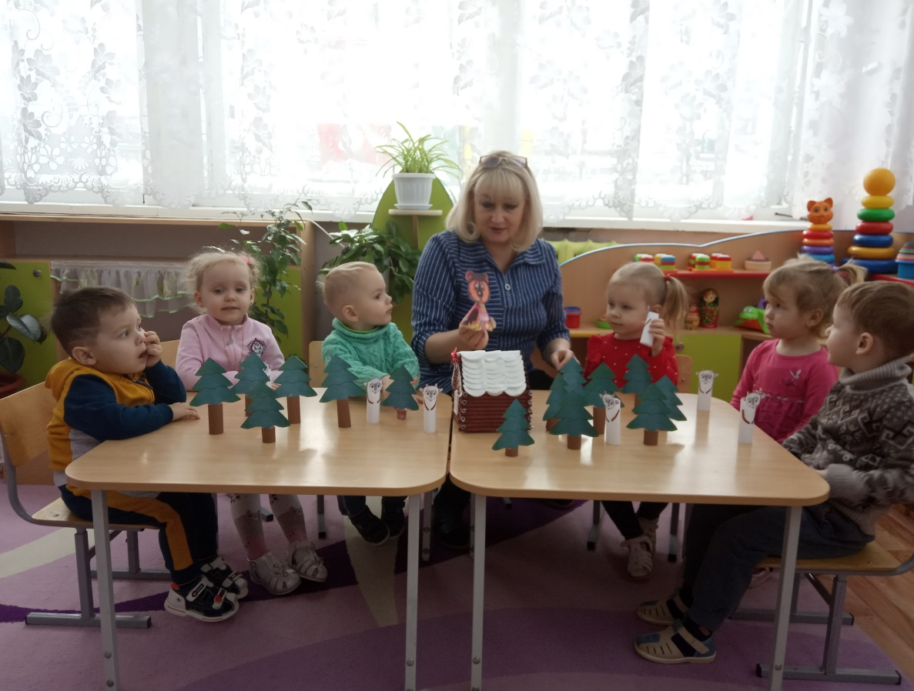
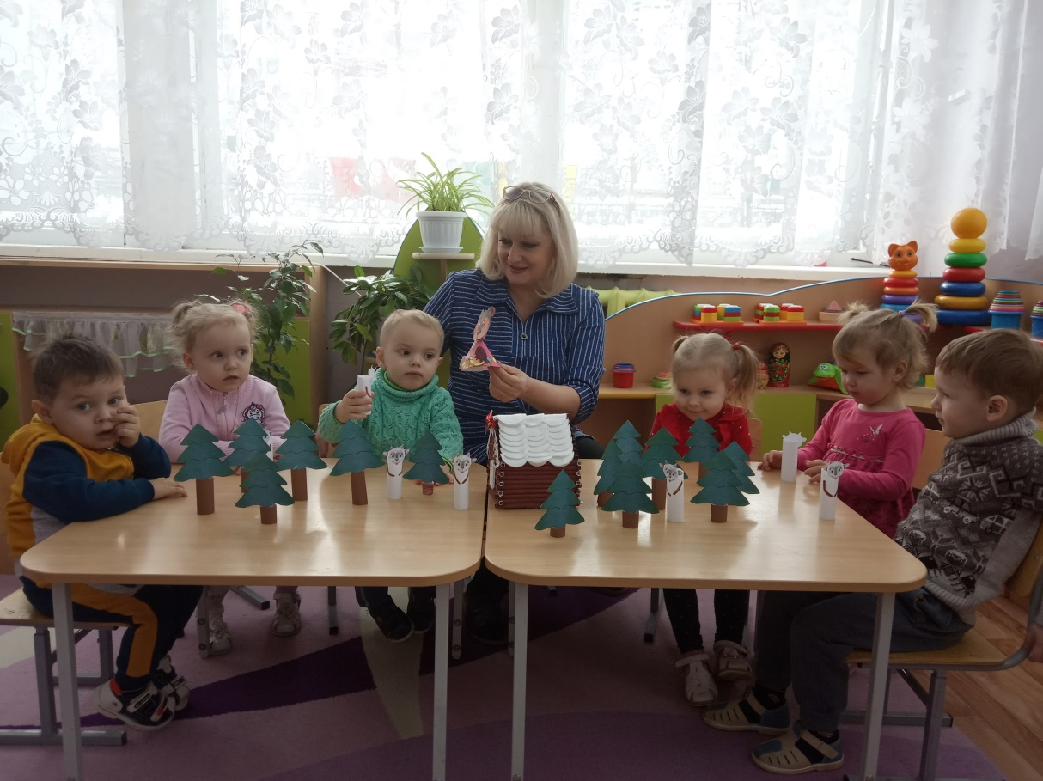
Сюжет повторяется 3-4 раза. Дети укоторых на руках козлята, принимают участие в розыгрыше сюжета.
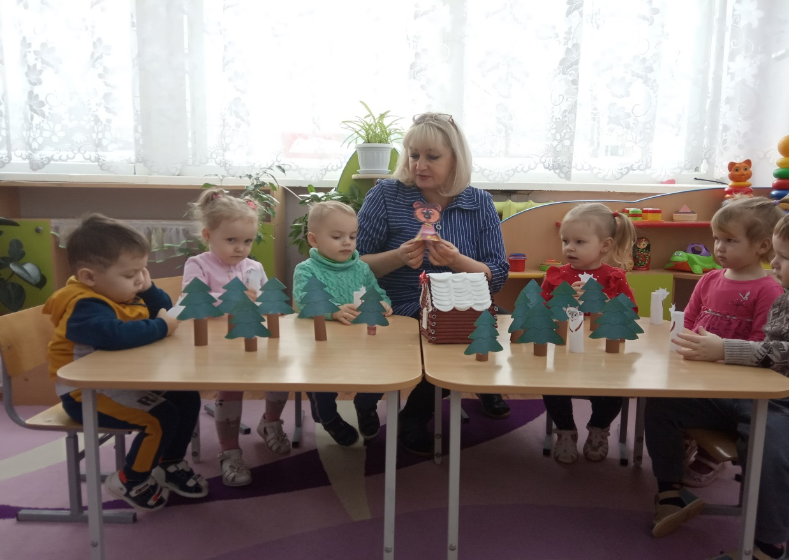
Вот сколько козлят у нас собралось! Но они не понимают ,что медвежонок не просто так их пугает. Ему нравится, как убегают козлята от него! Воспитатель Ребята, давайте поиграем в игру «Медвежонок и козлята»
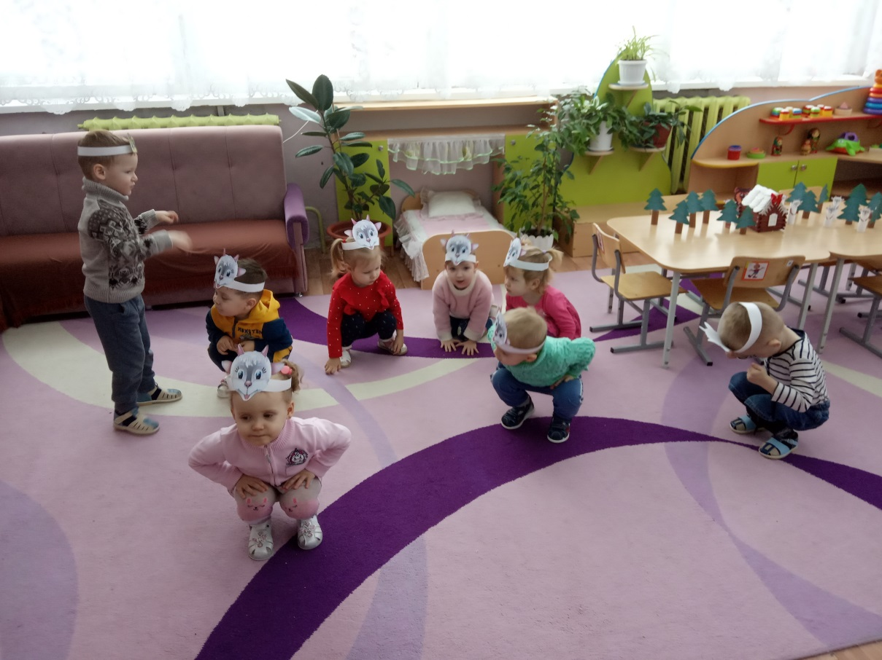
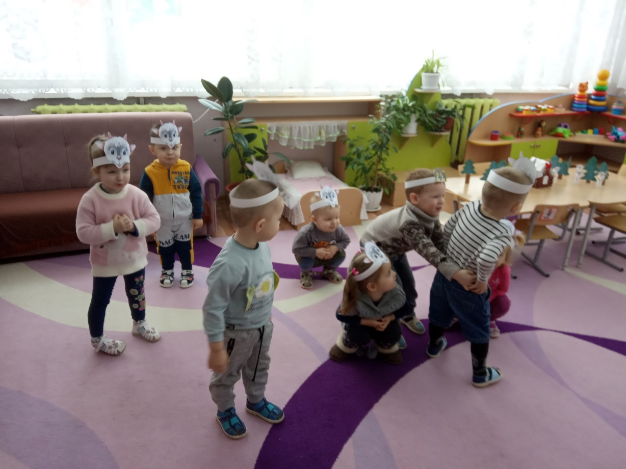
Воспитатель берет в руки медвежонка. Стойте ,ребята не сердитесь на меня. Вот вам на память шарики. Приезжайте еще ко мне.
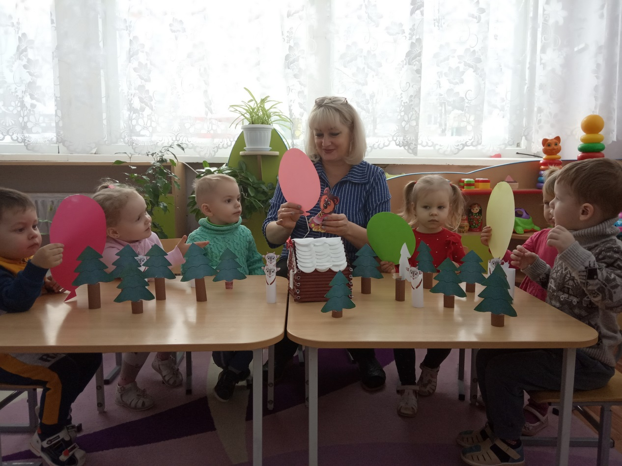
Давайте помашем до свидания медвежонку и поедем домой!
Поехали:ту-ту-ууу.
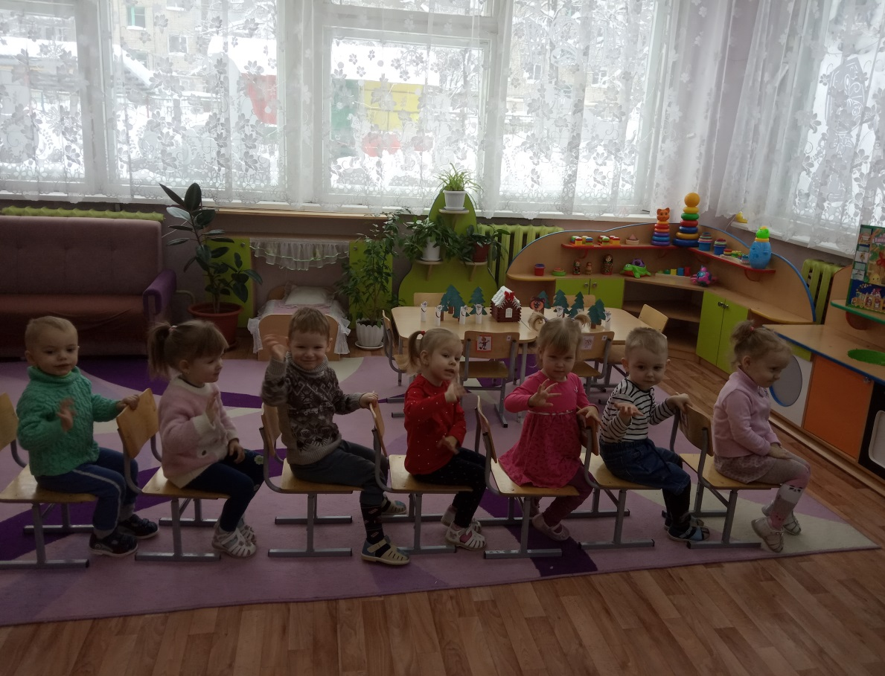
Поезд едет ,колеса стучат, звучит песенка .
Воспитатель.
Приехали. Молодцы ребята!
